Анализ нейтронного излучения, генерируемого при встречном взаимодействии высокоэнергетичных дейтериевых плазменных потоков в продольном магнитном поле *)
^{1,2}Бурмистров Д.А., ¹Гаврилов В.В., ¹Жарова А.А., ¹Житлухин А.М., ^{1,3}Лиджигоряев С.Д., ^{1,3}Топорков Д.А.
¹ГНЦ РФ ТРИНИТИ, Троицк, Россия, liner@triniti.ru
²Московский физико-технический институт (национальный исследовательский
университет), Долгопрудный, Россия, info@mipt.ru
³Национальный исследовательский университет "МЭИ", Москва, Россия,
universe@mpei.ac.ru
Исследование взаимодействия Д-Д плазменных потоков проводили на экспериментальной установке 2МК-200, состоящей из двух электродинамических ускорителей с импульсным напуском газа, установленных на расстоянии 3 м друг от друга. Рабочее напряжение варьировали от 16 до 24 кВ [1]. Ускорители соединялись плазмопроводом диаметром от 219 до 166 мм с сужением к середине. С помощью многовитковых соленоидов в плазмопроводе создавалось квазистационарное магнитное поле индукцией от 1 до 2 Тл к центру лайнера.
В экспериментах интегральный за импульс выход нейтронов определяли с помощью индиевых и серебряных активационных датчиков на основе счетчиков СБТ10А, помещенных в полиэтиленовый блок-замедлитель.
Для восстановления нейтронного выхода кроме калибровочной величины пользовались аппроксимацией экспоненты уменьшения числа распадов в детекторе, когда известен период полураспада активного элемента. То есть производилась аппроксимация сигнала с детектора функцией: ∆N=N₀ (1-e^(-λδ)) e^(-λt), откуда вычислялось число активированных ядер серебра N₀, которое пропорционально нейтронному выходу.
На рисунке 1 представлена типичная кривая распада серебра, полученная в ходе эксперимента при напряжении на конденсаторной батарее 16 кВ.
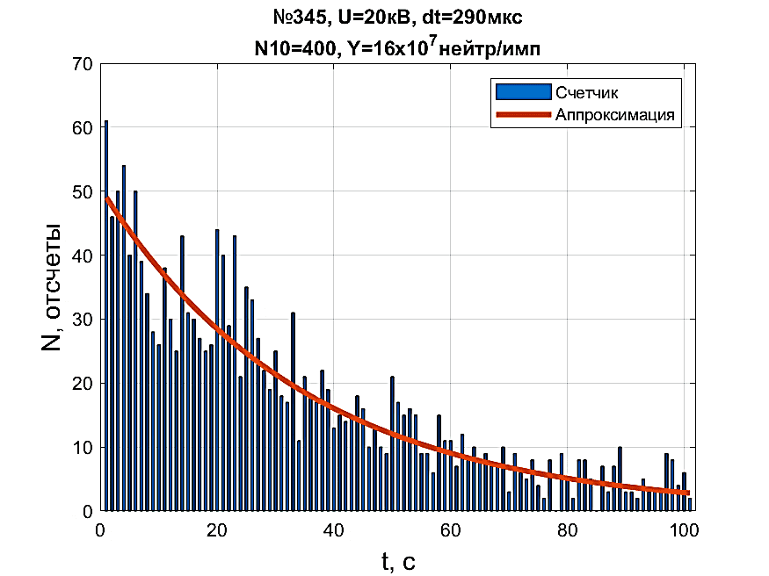
Рисунок 1 – Отклик активационного детектора, соответствующая 1,6·10⁸ нейтрон/импульс
В режимах работы ускорителей с напряжением конденсаторной батареи U > 20 кВ головная часть потока являлась источником интенсивного нейтронного излучения. Нейтронный выход за время пролёта 5-10 мкс достигал N ~ 10¹⁰ нейтронов.
Литература
- Житлухин А.М., Илюшин И.В., Сафронов В.М. Физика плазмы. 1982. том 8. 508-518

*) DOI – тезисы на английском

